Hjemmeplejen IBØ, Østbanegade 119
Instruks
Indvendig rundering kl. 00.00 – 03.00
- Branddøre skal være forsvarligt lukkede
- Flugtveje skal være ryddet
- Varmekilder herunder kaffemaskiner og varmeplader slukkes
- Vinduer og døre skal lukkes og låses. (Vinduer fra 2.sal og op må godt stå på kip i hverdagene)
- Sikres, at der ikke befinder sig uønskede personer på matriklen/ejendommen. Der er personale døgnet rundt. Bør kunne legimitere sig med en brik.
- Hvis I træffer personer i trappetårnet mod Østbanegade, så skal I ikke gøre noget, da det er et fællesområde.
- Det kan ske at der er personale, som ligger til at sove i lokalet ”læringslejlighed” på 1. sal, dette må de ikke.
- Der er ikke alarm på bygningen.
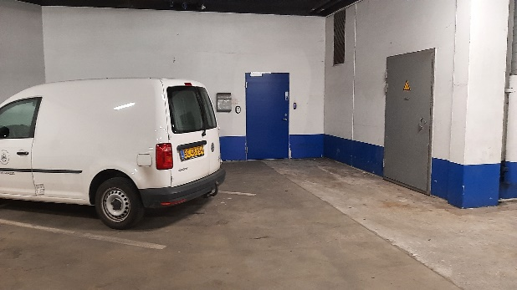
Parkering
Der er parkeringskælder, indkørsel via Hjørringgade. Hold til venstre ved rampen (bliv i stueplan) og kør helt ned i modsatte ende. Vi har fået stillet en betalingsfri p-plads til rådighed mærket ”Rådhusvagten”. Skulle den være optaget kan en af de andre kommunepladser benyttes.
På jeres vej gennem kælderen kontrollere i samtidigt om der skulle være personer, som benytter kælderen til ophold.
Rundering
Gå ind ad dør til højre for p-plads 13. Gå lige frem til trappetårn og gå til 1.sal. Kør med elevatoren til 4. sal. (Elevatoren i stueetagen kan også benyttes, men skulle være lidt ustabil) Herefter følg tegningerne.
Runderingen afsluttes i p-kælderen, hvor området ved cykelparkeringen kontrolleres og blå dør med HBR alarmskilt kontrolleres.

Kontaktliste:
Rapporter sendes til - arnlar@kk.dk og OKFKP Skanningscentralen
Ved kritiske skader, som påvirker stedets brug, kontaktes i følgende rækkefølge:
Arno Engel tlf. 2224 5721
Rezkar Derki tlf. 2027 0855
Claus Stokbæk tlf. 2637 1273

